LLM 工程师任务文档
医疗问诊多智能体协作系统 | 2026年11月2日
供岗位交接与课程答辩使用，说明负责范围、实现逻辑、源码位置、页面效果和验收方法。

课程分工第 3 项
新增一个或多个 Agent，使用 LangGraph 或自行编写代码编排。本项目采用自写 asyncio 编排，符合照片允许的第二种方式，无需为了形式再迁移 LangGraph。

负责交付
工作 | 实际实现 | 与其他岗位的边界
新增视觉观察 Agent | 支持图片输入、可见文字/特征整理、结构化校验 | Web 把入口嵌入问诊和用药；数据负责事件字段
新增复核 Agent | 风险复核、用药复核，输出带来源与局限 | 药品证据由数据工程师提供，检索证据由算法提供
新增重排 Agent | 模型仅返回输入来源 ID 的完整排列 | 原生 BM25/RRF 基础排序由算法工程师负责
多 Agent 编排 | 问诊整理→危险信号→检索/用药并行→可选复核与资料解读→汇总 | 不重复实现检索、数据库历史或 Web 页面
模型 API 执行 | 主备接口、超时重试、结构化输出、SSE 接收、预算执行 | 数据工程师约定用量/失败事件；Web 展示配置和错误

核对卡属于数据管理功能，不新增一套提取模型。本岗位只维护 Coordinator.run(..., request_id=None) 的兼容参数，让页面提取来源和整轮协作使用同一请求编号；已有调用方不传时仍可自动生成。

编排讲解
协调器先运行问诊信息整理，再做本地危险信号检查。危险提醒通过进度回调先送到页面；之后仍继续提供相关资料与用药信息核对，不能让后续输出降低提醒优先级。
阻塞检索进入 asyncio.to_thread，与用药核对 asyncio.gather(..., return_exceptions=True) 并行。单一路径失败会保留其他成功结果。每个步骤输出 AgentResult，包含角色、状态、耗时、结果和错误；事件内容交给数据岗位的统一采集接口。
在线模型未配置时，基础本地链仍能工作。配置后，重排与复核按开关运行。用药复核只接受药品相关证据，不使用疾病百科推断药物相互作用；返回来源必须属于实际输入集合。

新 Agent 的输入和限制
视觉观察仅整理图中可见内容，不凭图片诊断或判断药品真伪/剂量。上传格式限 JPEG/PNG/WebP，大小不超过 10 MB、像素不超过 2,000 万；转正、去除附带元数据、缩到 512 像素后发送给已配置服务。用户必须选择同意发送，日志不保存图片正文。
风险复核不生成未经验证的临床评分；用药复核不得生成处方、停药或剂量建议。Ranking 要求完整且不重复的来源 ID 排列；SpecialistReview 的引用 ID 也必须来自证据。Pydantic 校验失败保留本地结果，不能靠填空掩盖不完整模型响应。
家庭协作、定时关怀和亲属照护也有工具型 Agent 包装及权限接口，但它们执行的是确定性业务操作，不应宣称全部依赖 LLM 自主推理。家庭入口单独放在家庭组中。

演示顺序 约 3 分钟
1. 打开用药页面的拍照入口，说明视觉模型与文本模型可以独立配置。
2. 用一个普通症状完成问诊，展开协作轨迹，讲清串行、并行、失败隔离和来源回查。
3. 通过危险信号测试用例说明提醒先于慢检索展示，检索和用药仍继续。
4. 在源码中展示 asyncio.gather、提示词和来源校验；区分程序保证与模型判断。
5. 说明核对卡与同轮协作用同一 request_id，但核对卡本身不调用模型。
真实图片联调需要用户自行填写兼容视觉 API。不要把文本模型名称直接当作支持识图的证明，不在答辩截图中展示密钥。

测试与后续事项
执行：.venv\Scripts\python.exe -m unittest test_llm_engineering test_project_completion test_risk_results test_vision_monitor。
这些测试覆盖模拟 HTTP 的结构化输出、超时/限流重试、主备、SSE、预算、引用校验、危险信号优先和失败保留，属于离线执行契约。它们不代表已经验证所有实际供应商模型效果。
后续与数据岗位共同完善客户端预检拒绝的统一失败埋点：本岗位控制调用前异常流程，数据岗位定义分类与去重；Web 岗位只消费事件，不在页面补造失败。

答辩讲稿
“我负责增加视觉观察、来源重排和风险/用药复核，并用 asyncio 自写协作编排。危险信号先展示，资料检索与用药核对继续并行运行。模型输出有严格结构和引用校验，失败时保留本地结果。历史、检索和药品数据库由对应岗位提供，我只负责它们之间的执行调度和模型调用。”

源码位置与讲解入口
项目根目录：C:/Users/cmy/Desktop/znt。下列链接使用本机绝对路径；异机可按路径后半段和函数名查找。行号以本次交付为准。
源码位置 | 函数/区域 | 讲解内容
agents/vision.py:39 | VisionAgent.run | 新增视觉观察 Agent
agents/vision.py:21 | prepare_image | 安全读取及发送前图像处理
agents/specialists.py:19 | rerank | 新增来源重排及排列校验
agents/specialists.py:26 | review | 风险/用药复核提示词及引用校验
agents/coordinator.py:78 | Coordinator.run | 自写多 Agent 调度；接收同一来源 request_id
agents/coordinator.py:13 | AgentResult | 编排结果契约
agents/llm.py:76 | LLMClient.structured | 模型协议、重试、主备、SSE、预算控制
agents/llm.py:22 | validate_output | 结构化输出校验
agents/household_agents.py:10 | HouseholdAgent.run | 工具型 Agent 包装，业务权限由 family 模块实施
test_llm_engineering.py:1 | 页面脚本 | 模拟 API 契约与编排验证
test_risk_results.py:1 | 页面脚本 | 危险信号、资料继续加载与失败隔离测试

核心源码摘录
重排结果必须是输入来源的完整排列，避免新增或遗漏引用。
摘录：agents/specialists.py:21。
ids=value.ordered_source_ids; allowed={x['doc_id'] for x in evidence}
if len(ids)!=len(evidence) or set(ids)!=allowed: raise LLMError('invalid_citation')
by_id={x['doc_id']:x for x in evidence}
return [by_id[key] for key in ids]

页面截图与讲解
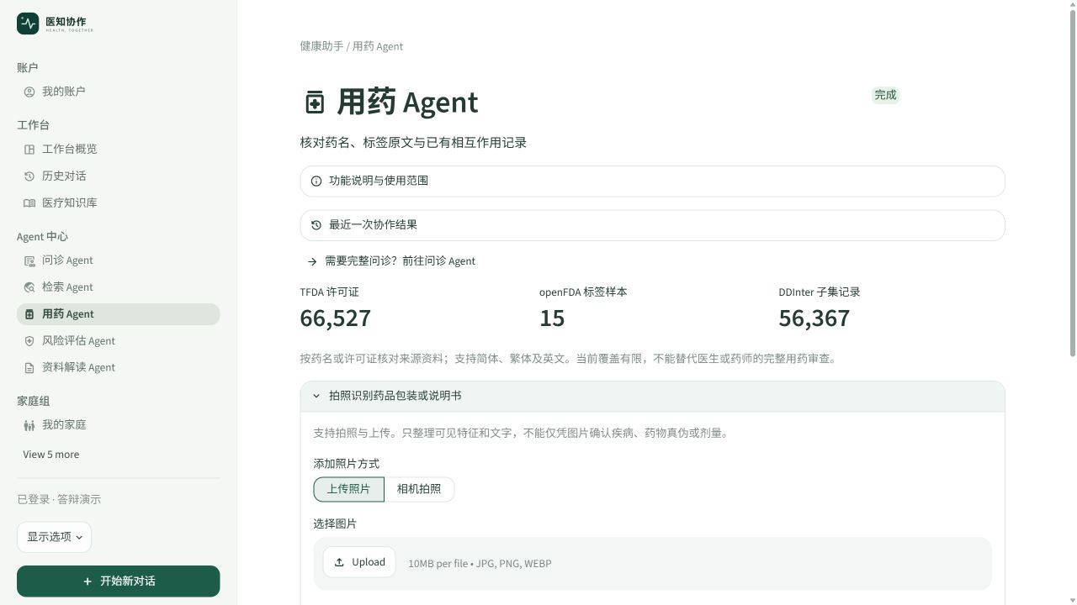
图 1 照片上传与相机入口已合并到用药页面。此截图没有启用视觉 API，仅证明实际入口与交互布局；不能拿它当作真实模型识图准确率的验收。
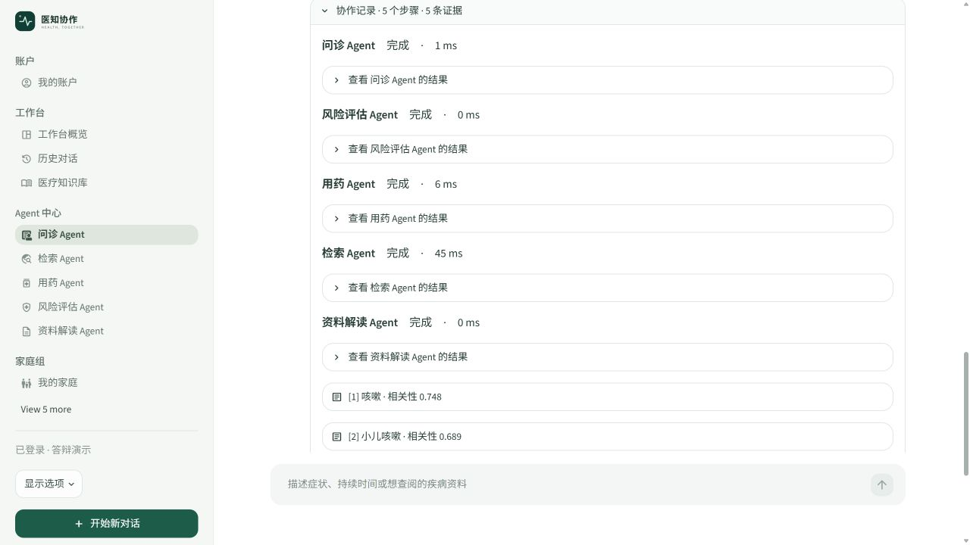
图 2 本次真实问诊运行完成了五个本地步骤，包含检索资料。没有配置 API，因此这张图不包含在线视觉/复核步骤；在线契约由离线测试验证，真实供应商响应需要配置后联调。

